МЭРИЯ ГОРОДА НОВОСИБИРСКА

ПОСТАНОВЛЕНИЕ

От 30.12.2013 № 12439

Об отклонении предложений о внесении изменений в решение Совета депутатов города Новосибирска от 24.06.2009 № 1288 «О Правилах землепользования и застройки города Новосибирска»
В соответствии со статьей 33 Градостроительного кодекса Российской Федерации, на основании заключений комиссии по подготовке проекта правил землепользования и застройки города Новосибирска от 08.10.2013 № 57, от 18.10.2013 № 58, от 06.11.2013 № 59
ПОСТАНОВЛЯЮ:
1. Отклонить предложения о внесении изменений в решение Совета депутатов города Новосибирска от 24.06.2009 № 1288 «О Правилах землепользования и застройки города Новосибирска» (в редакции решений Совета депутатов города Новосибирска от 26.05.2010 № 69, от 28.09.2010 № 139, от 28.04.2011 № 360, 27.06.2012 № 642, от 19.09.2012 № 674, от 27.02.2013 № 797, от 26.06.2013 № 898) об изменении на карте градостроительного зонирования территории города Новосибирска:
1.1. В связи c несоответствием Генеральному плану города Новосибирска, пунктам 1, 2 части 1 статьи 30 Градостроительного кодекса Российской Федерации:
1.1.1. Зоны сельскохозяйственного использования (СХ) в границах территории на зону жилой застройки сезонного проживания (Ж-3) согласно приложению 1.
1.1.2. Зоны улично-дорожной сети (ИТ-3) в границах территории на зону застройки индивидуальными и малоэтажными жилыми домами (Ж-2) согласно приложению 2.
1.1.3. Зоны улично-дорожной сети (ИТ-3) в границах территории на зону делового, общественного и коммерческого назначения (ОД-1) согласно приложению 3.
1.2. Зоны природной (Р-1) в границах территории на зону сельскохозяйственного использования (СХ) согласно приложению 4 в связи с несоответствием Генеральному плану города Новосибирска, пунктам 1, 2 части 1 статьи 30 Градостроительного кодекса Российской Федерации, пунктам 1, 2 части 1 статьи 30 Градостроительного кодекса Российской Федерации, пунктам 5.1, 6 статьи 105 Лесного кодекса Российской Федерации, постановлениям мэрии города Новосибирска от 02.03.2010 № 46 «Об утверждении проектных материалов лесоустроительных работ», 28.01.2013 № 555 «Об утверждении лесохозяйственного регламента Новосибирского городского лесничества».
1.3. Зоны застройки средне- и многоэтажными жилыми домами (Ж-1) в границах территории на зону коммунальных и складских объектов (П-2) согласно приложению 5 в связи c несоответствием Генеральному плану города Новосибирска, пунктам 1, 2 части 1 статьи 30 Градостроительного кодекса Российской Федерации, пунктам 7.2, 8.2 СП «Градостроительство. Планировка и застройка городских и сельских поселений. Актуализированная редакция СНиП 2.07.01-89», утвержденного приказом Минрегиона РФ от 28.12.2010 № 820.
2. Департаменту строительства и архитектуры мэрии города Новосибирска:
2.1. Разместить постановление на официальном сайте города Новосибирска.
2.2. Направить копии постановления заявителям.
3. Департаменту информационной политики мэрии города Новосибирска обеспечить опубликование постановления в установленном порядке.
4. Ответственность за исполнение постановления возложить на заместителя мэра города Новосибирска - начальника департамента строительства и архитектуры мэрии города Новосибирска.
Мэр города Новосибирска | В. Ф. Городецкий

Пыжова
2275455
ГУАиГ

Приложение 1
к постановлению мэрии
города Новосибирска
от 30.12.2013 № 12439

ФРАГМЕНТ
карты градостроительного зонирования территории города Новосибирска

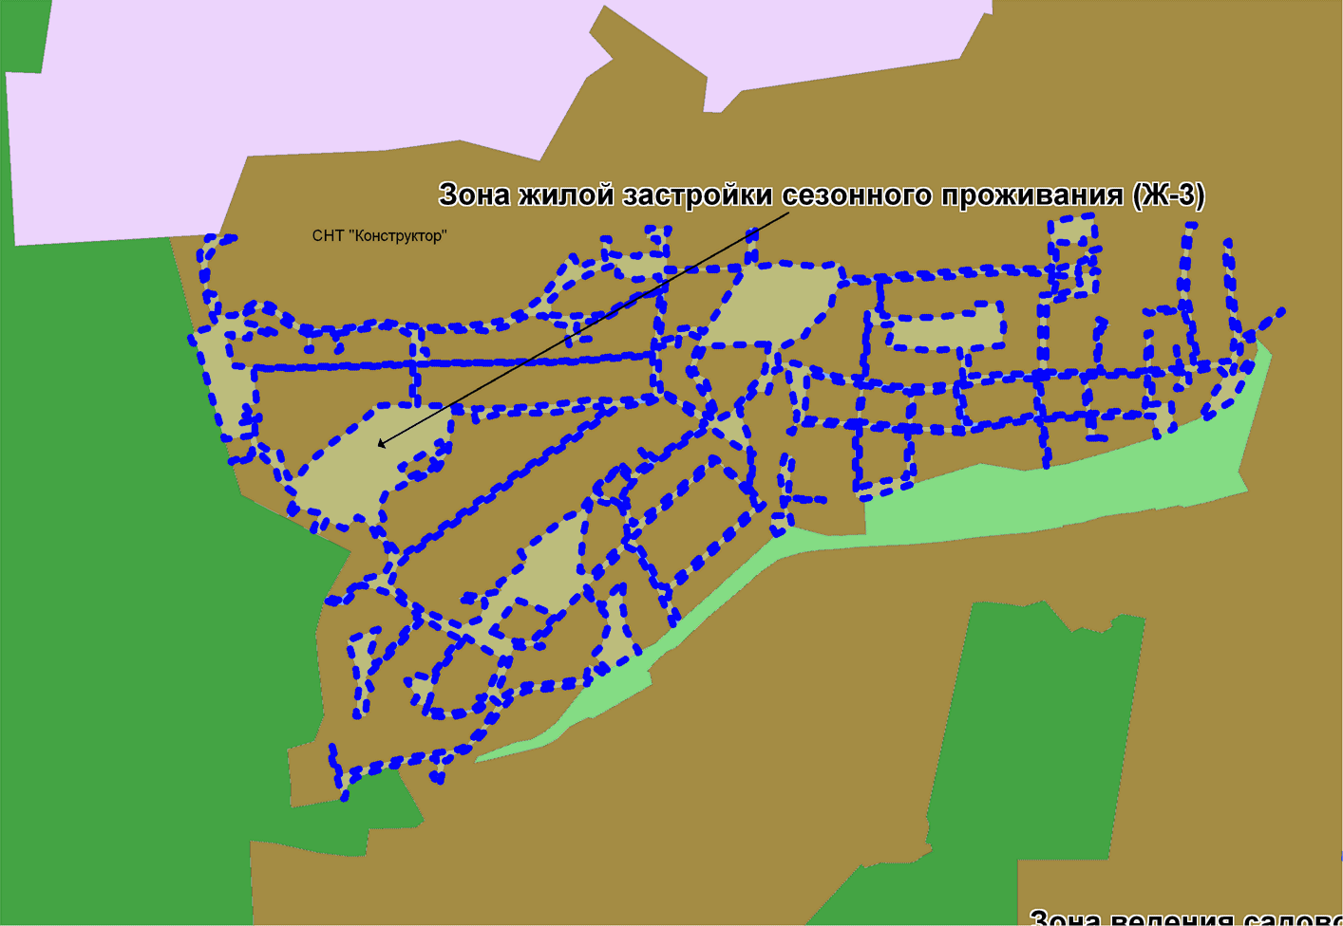

Масштаб 1: 10000

____________

Приложение 2
к постановлению мэрии
города Новосибирска
от 30.12.2013 № 12439

ФРАГМЕНТ
карты градостроительного зонирования территории города Новосибирска

Масштаб 1: 2500

_____________

Приложение 3
к постановлению мэрии
города Новосибирска
от 30.12.2013 № 12439

ФРАГМЕНТ
карты градостроительного зонирования территории города Новосибирска

Масштаб 1: 2500

_____________

Приложение 4
к постановлению мэрии
города Новосибирска
от 30.12.2013 № 12439

ФРАГМЕНТ
карты градостроительного зонирования территории города Новосибирска

Масштаб 1: 5000

___________

Приложение 5
к постановлению мэрии
города Новосибирска
от 30.12.2013 № 12439

ФРАГМЕНТ
карты градостроительного зонирования территории города Новосибирска

Масштаб 1: 5000

____________

